Варіант 6
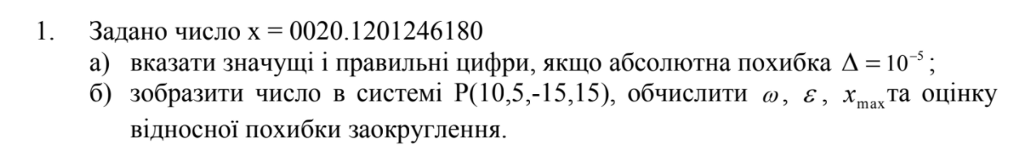
Значущі і правильні цифри:
Якщо похибка 0.00001
Значущою буде цифра:
20.120124618
Правильною буде цифра:
20.12012

Зобразити число в системі P(10,5,-15,15):
$x=\left(\frac{2}{10}+\frac{0}{100}+\frac{1}{1000}+\frac{2}{{10}^{4}}+\frac{0}{{10}^{5}}\right)∗{10}^{3}$ або
$x=$0.2012*${10}^{3}$

$$ω=+.10...0×{10}^{−15}$$

$$ε={10}^{1−5}={10}^{−4}$$

$$x_{max}=+0.\overset{5}{\overbrace{99...9}}×{10}^{15}$$

$$\left|δ(x)\right|=\left\{\begin{aligned}5∗{10}^{−5} для правильного заокруглення, \\ {10}^{−4} для заокруглення відкиданням.\end{aligned}\right.$$

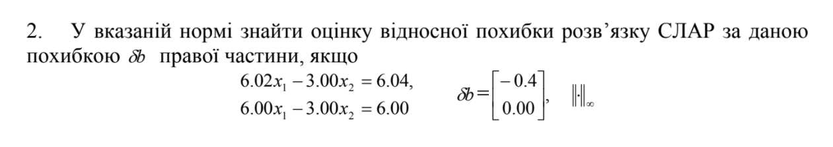
$$\frac{{\left\|∆x\right\|}_{∞}}{{\left\|x\right\|}_{∞}}≤κ\left(A\right)\frac{{\left\|∆b\right\|}_{∞}}{{\left\|b\right\|}_{∞}}={\left\|A\right\|}_{∞}{\left\|A^{−1}\right\|}_{∞}\frac{{\left\|∆b\right\|}_{∞}}{{\left\|b\right\|}_{∞}}$$

$${\left\|A\right\|}_{∝}=12.02$$

$$A^{−1}=\left(\begin{matrix}50 & −50 \\ 100 & −100.3\end{matrix}\right)$$
$${\left\|A^{−1}\right\|}_{∝}=200.3$$
$$κ\left(A\right)=12.02∗200.3=2407.606$$
${\left\|∆b\right\|}_{∝}=0.4, {\left\|b\right\|}_{∝}=6.04$

А Отже,

$$\frac{{\left\|∆x\right\|}_{∝}}{{\left\|x\right\|}_{∝}}≤2407.606∗\frac{0.4}{6.04}≈158.901$$

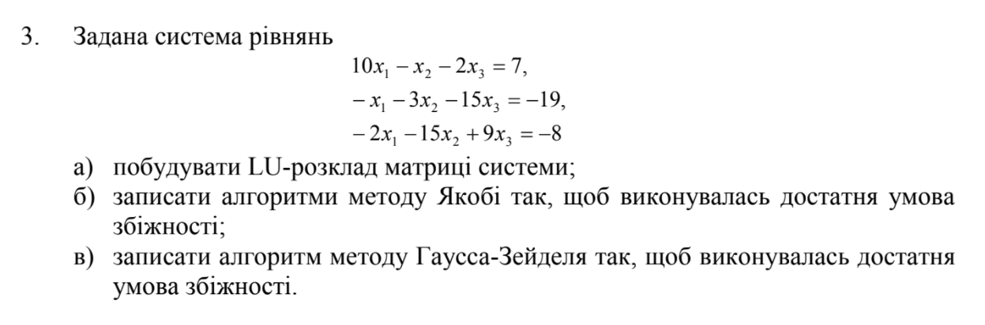
LU-Розклад матриці системи:
Алгоритм декомпозиції оснований на ідеї представлення вихідної матриці у виді добутку двох трикутникових матриць.
Нехай задана квадратна матриця A:
10 | -1 | -2
-1 | -3 | -15
-2 | -15 | 9

Та стовпець вільних членів:
R=
  7
  -19
  -8
Представим A y виді: A=BC
Покажемо приклад розрахунку декількох значень матриць B и C.
Розраховуємо значення елемента b11=10
c11=10/10=1
c12=-1/10=-0.1
c13=-2/10=-0.2
Розраховуємо значення елемент b21=-1
Розраховуємо значення елемент b22=-3 - (-1•-0.1)=-3.1
c22=-3.1/(-3.1)=1
c23=-15.2/(-3.1)=4.903
Розраховуємо значення елемент b31=-2
Розраховуємо значення елемент b32=-15 - (-2•-0.1)=-15.2
Розраховуємо значення елемент b33=9 - (-2•-0.2 -15.2•4.9)=83.13
c33=83.129/83.129=1
Отримаємо матриці:
B=
  10
  -1 | -3,1
  -2 | -15,2 | 83,129
C=
  1 | -0,1 | -0,2
   | 1 | 4,903
   |  | 1
Вираховуємо значення yi
y1 = r1/b11 = 7/10 = 0.7
y2 = (-19 - -1*0.7 )/(-3.1) = 5.903
y3 = (-8 - -2*0.7 -15.2*5.903 )/83.13 = 1
Вираховуємо значення xi
x3 = y3 = 1
x2 = 5.9 - (4.9 • 1 ) = 1
x1 = 0.7 - (-0.1 • 1 -0.2 • 1 ) = 1

Алгоритм методу Якобі з достатньою умовою збіжності
$$\left\{\begin{aligned}x_{1}^{k+1}=\frac{23−4x_{2}^{k}−7x_{3}^{k}}{12}, \\ x_{2}^{k+1}=\frac{26−x_{1}^{k}−4x_{3}^{k}}{21}, \\ x_{3}^{k+1}=\frac{22−9x_{1}^{k}−x_{2}^{k}}{12}.\end{aligned}\right.$$
Отже, для того щоб виконувалась достатня умова збіжності, потрібно поміняти місцями 2 і 3 рядок.
Приведемо до вигляду:
x1=0.7 - (-0.1x2-0.2x3)
x2=6.333 - (0.33x1+5x3)
x3=-0.889 - (-0.22x1-1.67x2)
Розрахунки закінчуються по критеріям:
Де
a = 0.333+5 = 5.3333
Оскільки 5.3333>1, то швидкість ітераційного процесу буде низькою. Необхідно зробити так, щоб a → 0.
Покажемо розрахунки на прикладі декількох ітерацій.
N=1
x1=0.7 - 0*(-0.1) - 0*(-0.2)=0.7
x2=6.333 - 0*0.333 - 0*5=6.333
x3=-0.889 - 0*(-0.222) - 0*(-1.667)=-0.889
N=2
x1=0.7 - 6.333*(-0.1) - (-0.889)*(-0.2)=1.156
x2=6.333 - 0.7*0.333 - (-0.889)*5=10.544
x3=-0.889 - 0.7*(-0.222) - 6.333*(-1.667)=9.822
N=3
x1=0.7 - 10.544*(-0.1) - 9.822*(-0.2)=3.719
x2=6.333 - 1.156*0.333 - 9.822*5=-43.163
x3=-0.889 - 1.156*(-0.222) - 10.544*(-1.667)=16.942

Нижче надано код-агоритм розв’язку методу Якобі на С++

#include <vector>
#include <iostream>
#include <cmath>

using namespace std;

void solve(const vector<float> a, //квадратна матриця
const vector<float> b, //вектор вільних елементів
vector<float>& x, //сюди буде записано розв'язок
const float allowed_error) //допустима похибка
{
const unsigned n = x.size();
vector<float> tmp_x(n);

float error;

do
{
error = 0;

tmp_x = b;
for (unsigned i = 0; i < n; ++i)
{
for (unsigned j = 0; j < n; ++j)
{
if (i != j)
{
tmp_x[i] -= a[i * n + j] * x[j];
}
}

//оновити x[i] та порахувати похибку
const float x_updated = tmp_x[i] / a[i * (n + 1)];
const float e = fabs(x[i] - x_updated);
x[i] = x_updated;
if (e > error) { error = e; }
}
}
while (error > allowed_error);
}

//приклад використання. Користувач вводить вхідні дані.
int main()
{
unsigned n;

cout << "\nВведіть розмір сиcтеми:\nn = ";
cin >> n;

vector<float> x(n);
vector<float> a(n * n);
vector<float> b(n);

cout << "\nВведіть вектор вільних елементів: \n";
for (auto& b_elem : b)
{
cin >> b_elem;
}

cout << "\nВведіть коефіцієнти системи: \n";
for (auto& a_elem : a)
{
cin >> a_elem;
}

float allowed_error;
cout << "\nВведіть допустиму похибку: \n";
cin >> allowed_error;

solve(a, b, x, allowed_error);

cout << "\nРозв'язок системи:: \n";
for (unsigned i = 0; i < n; ++i)
{
cout << "\nx[" << i << "]= " << x[i];
}
}

Алгоритм методу Гаусса-Зейделя з достатньою умовою збіжності
Будемо використовувати для прикладу С++
Додавши обчислення
$$\left\{\begin{aligned}x_{1}^{k+1}=\frac{23−4x_{2}^{k}−7x_{3}^{k}}{12}, \\ x_{2}^{k+1}=\frac{26−x_{1}^{k+1}−4x_{3}^{k}}{21}, \\ x_{3}^{k+1}=\frac{22−9x_{1}^{k+1}−x_{2}^{k+1}}{12}.\end{aligned}\right.$$
Код:
#include <iostream>
#include <cmath>

using namespace std;

// Умова закінчення
bool converge(double xk[10], double xkp[10], int n, double eps)
{
double norm = 0;
for (int i = 0; i < n; i++)
norm += (xk[i] - xkp[i]) * (xk[i] - xkp[i]);
return (sqrt(norm) < eps);
}

double okr(double x, double eps)
{
int i = 0;
double neweps = eps;
while (neweps < 1)
{
i++;
neweps *= 10;
}
int okr = pow(double(10), i);
x = int(x * okr + 0.5) / double(okr);

return x;
}

bool diagonal(double a[3][3])
{
int i, j, k = 1;
double sum;
for (i = 0; i < 3; i++) {
sum = 0;
for (j = 0; j < 3; j++) sum += abs(a[i][j]);
sum -= abs(a[i][i]);
if (sum > a[i][i])
{
k = 0;
cout << a[i][i] << " < " << sum << endl;
}
else
{
cout << a[i][i] << " > " << sum << endl;
}

}

return (k == 1);

}

int main()
{

double eps = 0.1, x[3], p[3];
double a[3][3] = {
{10, -1, -2},
{-1, -3, -15},
{-2, -15, 9},
};
double b[3] = {7, -19, -8};
int i, j, m = 0;
int method;

cout << endl << endl;
cout << "Matrix A: " << endl << endl;
for (i = 0; i < 3; i++)
{
for (j = 0; j < 3; j++)
cout << a[i][j] << " ";
cout << endl;
}
swap(a[1], a[2]); // Записуємо 1 і 2 через те що розрахунок починається з 0.
cout << endl;
for (i = 0; i < 3; i++)
{
for (j = 0; j < 3; j++)
cout << a[i][j] << " ";
cout << endl;
}
cout << endl;

cout << "B Matrix: " << endl;
for (i = 0; i < 3; i++)
{
cout << b[i] << " ";
cout << endl;
}
cout << endl << endl;

/*
Хід методу, де:
a[n][n] - Матриця коефіцієнтів
x[n], p[n] - Теперешнє и попереднє рішення
b[n] - Стовпчик правих чисел
*/

for (int i = 0; i < 3; i++)
x[i] = 1;

cout << "Result: " << endl;
if (diagonal(a)) {
do
{
for (int i = 0; i < 3; i++)
p[i] = x[i];
for (int i = 0; i < 3; i++)
{
double var = 0;
for (int j = 0; j < 3; j++)
if (j != i) var += (a[i][j] * x[j]);

x[i] = (b[i] - var) / a[i][i];
}
m++;
} while (!converge(x, p, 3, eps));

cout << "Solution:" << endl << endl;
for (i = 0; i < 3; i++) cout << "x" << i << " = " << okr(x[i], eps) << "" << endl;
cout << "Iteration: " << m << endl;
}
else {
cout << "Error" << endl;
}

system("pause");
return 0;
}

Перш ніж застосувати метод, необхідно переставити рядки вихідної системи таким чином, щоб на діагоналі стояли наибільщі по модулю коефіцієнти матриці.

Отже, для того щоб виконувалась достатня умова збіжності, потрібно поміняти місцями 2 і 3 рядок.

Приведемо до вигляду:
x1=0.7 - (-0.1x2-0.2x3)
x2=0.533 - (0.13x1-0.6x3)
x3=1.267 - (0.0667x1+0.2x2)

Покажемо розрахунки на прикладі декількох ітерацій.
N=1
x1=0.7 - 0*(-0.1) - 0*(-0.2)=0.7
x2=0.533 - 0.7*0.133 - 0*(-0.6)=0.44
x3=1.267 - 0.7*0.0667 - 0.44*0.2=1.132
N=2
x1=0.7 - 0.44*(-0.1) - 1.132*(-0.2)=0.97
x2=0.533 - 0.97*0.133 - 1.132*(-0.6)=1.083
x3=1.267 - 0.97*0.0667 - 1.083*0.2=0.985
N=3
x1=0.7 - 1.083*(-0.1) - 0.985*(-0.2)=1.005
x2=0.533 - 1.005*0.133 - 0.985*(-0.6)=0.99
x3=1.267 - 1.005*0.0667 - 0.99*0.2=1.002

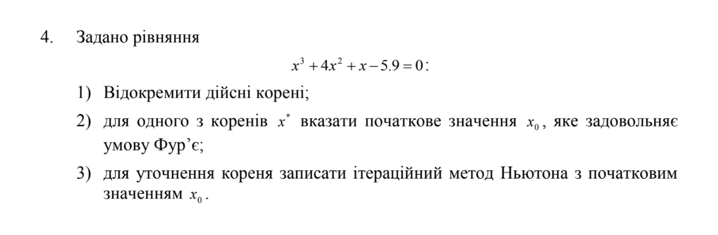
- Відокремлення дійсних коренів
Графічний метод
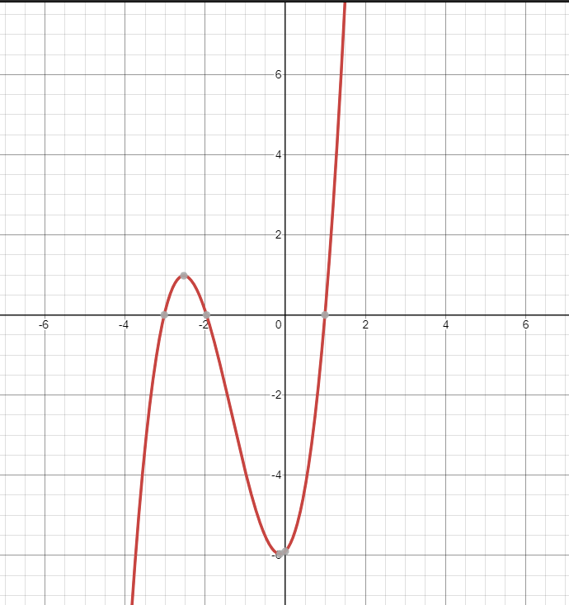
Отже, корені на таких відрізках: [-4, -2],[-2,-1.9] [1, 1.1].

2.Умова Фур’є
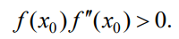
Тоді:
$$f'\left(x\right)=3x^{2}+8x+1,$$
$$f''\left(x\right)=6x+8,$$
$f\left(1\right)f^{''}\left(1\right)>$ 0, отже $x_{0}=1$.

- Ітераційний метод Ньютона
Код:

#include <cmath>
#include <iomanip>
#include <iostream>
using namespace std;

double f(double x)
{
double f = pow(x,3) + 4 * pow(x,2) + x - 5.9;
return f;
}

double df(double x)
{
return 3*pow(x,2)+8*x+1;
}

double g(double x)
{
return x - f(x) / df(x);
}

int main()
{
double x;
double eps = 0.00001;
cout << "Enter initial root value : "; cin >> x;
for (double iter = 1; eps < fabs(f(x)); iter = iter + 1)
{
system("cls");

cout << "Iteration : " << setprecision(0) << iter << endl;
if (df(x) == 0)
break;
cout << "x = " << x << endl;
cout << "g(x) = " << g(x) << endl;
cout << "df(x)= " << df(x) << endl;
cout << "f(x) = " << f(x) << endl;
x = g(x);
}
system("pause");
return 0;
}

$$x_{k+1}=x_{k}−\frac{f\left(x_{k}\right)}{f^{'}\left(x_{k}\right)}=x_{k}−\frac{3x_{k}^{2}+8x_{k}+1}{x_{k}^{3}+4x_{k}^{2}+x_{k}−5.9}, x_{0}=1$$



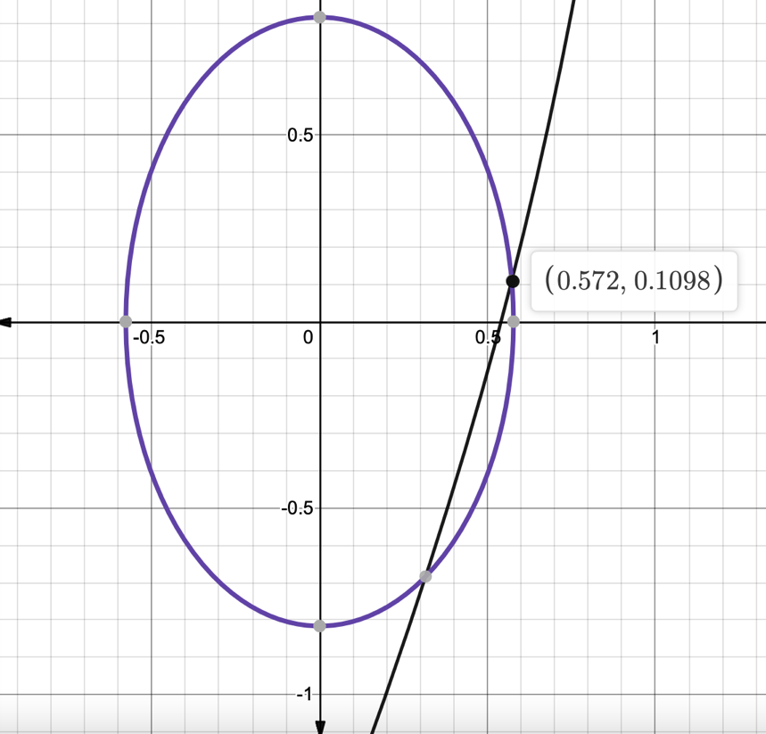

Корінь локалізовано на інтервалах ( 0, 0.5)(1.0, 0.5).

Алгоритм метода Ньютона:
Задати початкове наближення x(0) і y(0).
Нехай x(0) = 0.4, y(0) = 0.
Потім обчислити матрицю Якобі (W):

5/cos(x)^2 -2

12x 6y

І знайти обернену до неї матрицю:

5/cos(0.4)^2 -2 5.89377 -2 det= 9.8

12*0.4 6*0 4.8 0

(5.89377)/9.8 -2/9.8 0.613934 -0.208333

4.8 /9.8 0/9.8 0.5 0

Далі за формулою знаходимо перше наближення
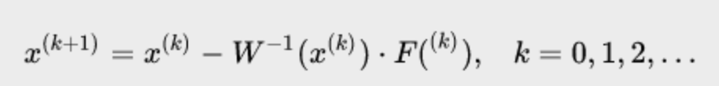

F: 5tg(0.4)-2*0-3= -0.886034
6*(0.4)^2+3*(0)^2 – 2= -1.04

x(1)= 0.4 – (-0.3273) = 0.7273
y(1)= 0 – (-0.443017) = 0.443017

